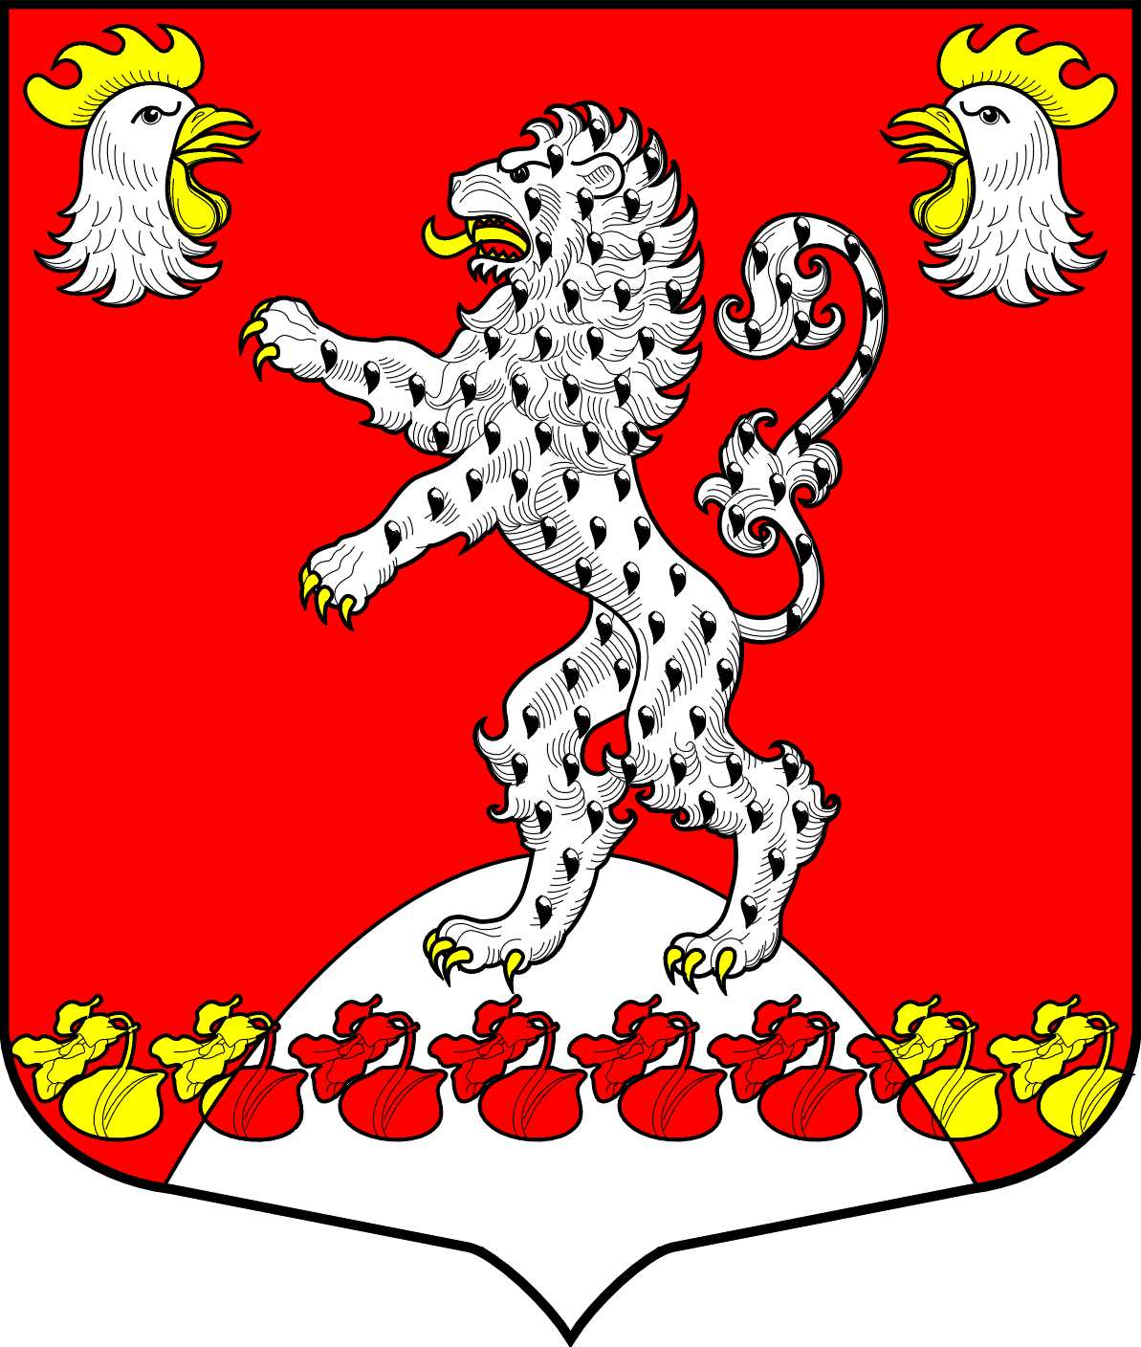 | Администрация Русско-Высоцкого сельского поселения Ломоносовского муниципального района Ленинградской области  ПОСТАНОВЛЕНИЕ

 |  |  |  |  | № | 41
от | 15 апреля 2025 г. | с. Русско-Высоцкое
О подготовке и проведении
праздничных мероприятий, посвященных
80-ой годовщины Победы над
фашистскими захватчиками
в Великой Отечественной войне
на территории Русско-Высоцкого
сельского поселения.

Администрация Русско-Высоцкого сельского поселения

ПОСТАНОВЛЯЕТ:

- Утвердить план по подготовке к празднованию 80-ой годовщины Победы над фашистскими захватчиками в Великой Отечественной войне в апреле-мае 2025 года на территории Русско-Высоцкого сельского поселения Ломоносовского муниципального района Ленинградской области (Приложение № 1).
- Утвердить план проведения мероприятий по празднованию Дня Победы над фашистскими захватчиками в Великой Отечественной войне, в апреле-мае 2025 года. (Приложение № 2).
- Настоящее постановление вступает в силу со дня официального опубликования (обнародования). Разместить настоящее постановление на официальном сайте Русско-Высоцкого сельского поселения по адресу в сети Интернет: www.russko-vys.ru, копию постановления разместить на стенде в помещении администрации и в помещении библиотеки Русско-Высоцкого сельского поселения.
- Контроль исполнения настоящего постановления оставляю за собой.

Глава Русско-Высоцкого  сельского поселения | Л.И. Волкова

Утверждено постановлением главы
администрации Русско-Высоцкое
сельское поселение от 15 апреля 2025 г. № 41
(Приложение 1)

ПЛАН
по подготовке к празднованию 80-ой годовщины Победы над фашистскими захватчиками в Великой Отечественной войне, в апреле-мае 2025 года.

Наименование мероприятия | место проведения | Дата | ответственный
Организация и проведение работ по очистке и благоустройству территории поселения, вывозу веток и мусора. | Территория поселения | апрель-май 2025 г. | Специалист администрации Ладинский Г.С.
Организация мероприятий по проведению месячника по уборке территории поселения | Территория поселения | апрель-май 2025 г. | Специалист администрации Ладинский Г.С.
Уборка территории, прилежащей к памятникам: Памятник ДОТ на рубеже обороны в 1941 г.  и Памятник воинам 2 УА и 42 А в память ликвидации блокады Ленинграда в январе 1944 года | село Русско-Высоцкое | 26 апреля-  8 мая 2025г. | МОУ Русско-Высоцкая СОШ  Специалист администрации Ладинский Г.С.
Обеспечение информационной и рекламной подготовки Дня Победы | село Русско-Высоцкое | 1-8 мая 2025 | Специалист администрации Симонова О.Ю.  МОУ Русско-Высоцкая СОШ
- Торжественное возложение венков и цветов к памятнику воинам 2 УА и 42 А в память ликвидации блокады Ленинграда в январе 1944 года.  - Организация и проведение торжественного митинга у Памятника ДОТ на рубеже обороны в 1941 г.  - Организация и проведение праздничного концерта в здании ДК  и вечерней развлекательной программы на территории прилегающей к дому 19А (площадь) | село Русско-Высоцкое | 9 мая 2025 г. | Сотрудники администрации  МОУ Русско-Высоцкая СОШ  МДОУ «Сказка»  Совет Ветеранов Русско-Высоцкого сельского поселения

Утверждено постановлением главы
администрации Русско-Высоцкое
сельское поселение от 15 апреля 2025 г. № 41
(Приложение 2)

ПЛАН
проведения мероприятий, посвященных 80-ой годовщины
Победы над фашистскими захватчиками
в Великой Отечественной войне
на территории Русско-Высоцкого
сельского поселения в 2025 г.

№ п/п | Мероприятие | Время и дата исполнения
 | Возложение венков и цветов у памятника воинам 2 Ударной Армии в память ликвидации блокады города Ленинграда | 09.05.2025 г. в 09.00
 | Сбор колонны у здания администрации МО Русско-Высоцкое сельское поселение. | 09.05.2025 г. в 09.15
 | Торжественное шествие жителей поселения от здания администрации до Дота на рубеже обороны в 1941 г., присоединение к праздничному шествию учащихся Русско-Высоцкой средней школы. | 09.05.2025 г. в 09.30
 | Торжественный митинг, посвященный 80-ой годовщины Победы над фашистскими захватчиками в Великой Отечественной войне. | 09.05.2025 г. в 10.00
 | -Концерт, посвященный празднованию Дня Победы в здании Дома Культуры;  -Вечерняя развлекательная программа на территории прилегающей к д. 19А (площадь) | 09.05.2025 г.  с 11.30 – 13.00  с 16.00 - 18.00
 | Участие делегации ветеранов Русско-Высоцкое сельского поселения в районных мероприятиях на горе Колокольне. | 09.05.2025 г. в 12.00

